Герасимова Евгения Олеговна
ГАПОУ «Международный колледж сервиса»
педагог иностранного языка.
Журавлева Наталья Пантилеймоновна,
ГАПОУ «Казанский политехнический колледж»
педагог иностранного языка.

Способы контроля в иноязычном образовании на базе СПО.
Федеральный государственный образовательный стандарт среднего профессионального образования представляет собой совокупность требований, обязательных при реализации основных профессиональных образовательных программ по специальностям СПО. Учебная дисциплина «Иностранный язык» является частью основной профессиональной образовательной программы в соответствии с ФГОС по всем специальностям СПО. Согласно стандарту в результате освоения дисциплины обучающийся должен уметь:
- общаться (устно и письменно) на иностранном языке на профессиональные и повседневные темы;
- переводить (со словарем) иностранные тексты профессиональной
направленности;
- самостоятельно совершенствовать устную и письменную речь, пополнять словарный запас.
В результате изучения учебной дисциплины «Иностранный язык» обучающийся должен знать:
– лексический (1200-1400 лексических единиц) и грамматический минимум, необходимый для чтения и перевода (со словарем) иностранных текстов профессиональной направленности.
Кроме того, в процессе изучения дисциплины у обучающихся происходит формирование общих и профессиональных компетенций, указанных в стандарте. Общие компетенции схожи для всех специальностей СПО, профессиональные – для каждой специальности соответственно свои.
Федеральные государственные образовательные стандарты начального и среднего профессионального образования нового поколения обозначают требований к результатам освоения дисциплины, к которым относятся готовность к выполнению определенного вида профессиональной деятельности, освоение профессиональных компетенций, развитие общих компетенций в ходе профессионального обучения. Определить уровень сформированности тех или иных компетенций, а так же выявить уровень достижения целей изучения учебной дисциплины позволяет своевременный, непрерывный контроль на разных этапах обучения.
Все способы контроля составляют единую систему. Система контроля отвечает потребностям процесса обучения, является его составной частью и выполняет следующие функции: обучающую, диагностическую, корректирующую, контролирующую, управленческую, оценочную, стимулирующую, воспитывающую. Продуманная система контроля, последовательно реализуемая в процессе обучения иностранному языку, не только способствует успешности обучения, но и повышает уровень мотивации изучения иностранного языка в образовательных организациях СПО.
В зависимости от специфики организации контроля за учебной деятельностью обучающихся используются такие формы контроля, как: фронтальная, групповая, индивидуальная, комбинированная, самоконтроль, взаимоконтроль.
Для проведения контроля используются следующие способы: наблюдение, опрос, реферат, сообщение, презентация, проект, тестирование, контрольная работа, изложение, диктант, чтение, перевод, контроль монологической и диалогической речи, аудирование, упражнения и др. Данные способы контроля не являются принципиально новыми и используются в педагогике годами, но современные технологии значительно модернизируют их. Электронные материалы к учебникам, интерактивные доски, ПК и мобильные устройства способствуют внесению разнообразия в проявлении различных способов контроля, что позволяет сделать занятие интереснее, а сам контроль менее заметным для учеников.
Содержание дисциплины «Иностранный язык» в СПО делится на:
- Основное, которое изучается вне зависимости от профиля;
- Профессионально направленное, предназначенное для освоения профессий и специальностей СПО.
В связи с этим на разных этапах обучения языку варьируются проверяемые компетенции при использовании одних и тех же способов контроля.(см схема 1)

Комплексный подход при осуществлении контроля схема 1
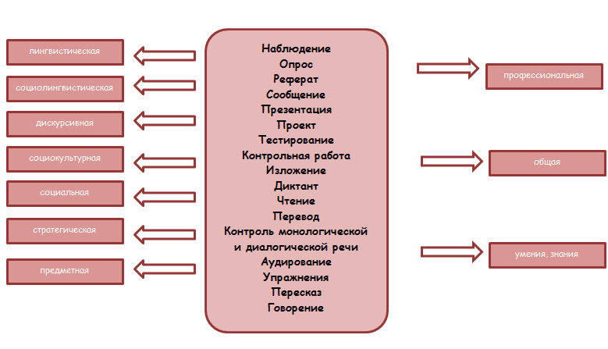
Исходя из данной схемы, можно сделать вывод о том, что все способы контроля являются комплексными, и с помощью них можно отслеживать уровни сформированности различных компетенций в зависимости от содержания занятия и задач педагога. Так, например, на базе фронтального опроса можно проверить уровень предметных знаний, умения выстраивать стратегию речи, социальную компетенцию. С помощью проектной работы предметную, лингвистическую, дискурсивную компетенции и тд.
В результате хотелось бы отметить, что контроль в процессе обучения иностранному языку в СПО необходим, он должен осуществляться постоянно на разных этапах обучения и иметь комплексный подход , лишь в этом случае обучение будет результативным.

Мойсеюк Н.Э. Педагогика [эл. ресурс ]. URL: http://uchebnikionline.com/pedagogika/pedagogika_-_moyseyuk_nye/zmist_vidi_metodi_formi_kontrolyu.htm
Коржакова А.А., Лаврик Г.Г. Примерная программа общеобразовательных учебной дисциплины «Английский язык» для профессиональных образовательных организаций.:- М издательский центр «Академия»,2015.- 24с

